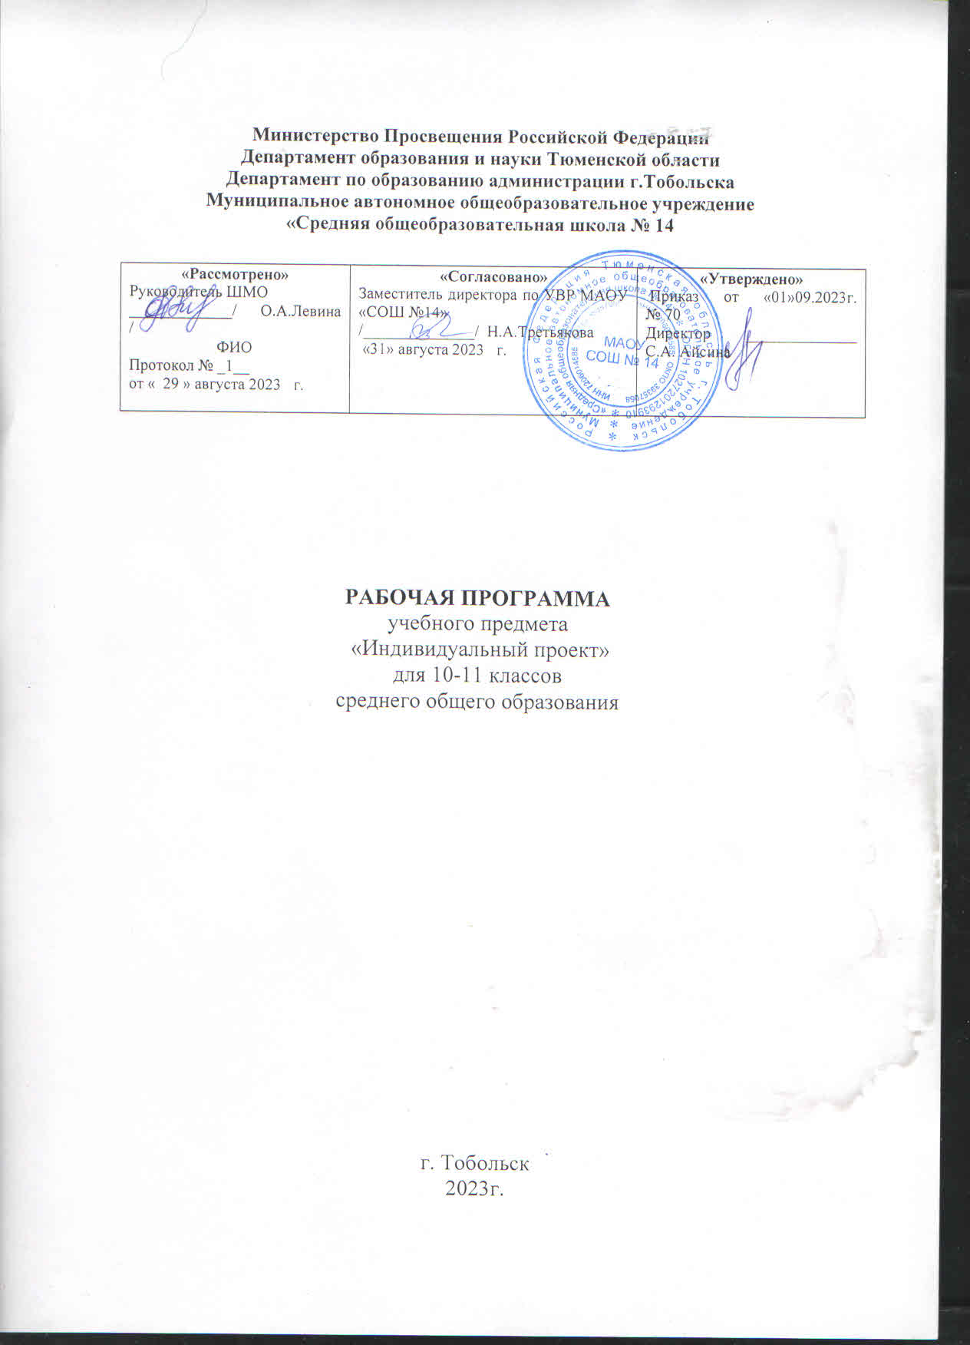

ПЛАНИРУЕМЫЕ РЕЗУЛЬТАТЫ ОСВОЕНИЯ УЧЕБНОГО МАТЕРИАЛА
10 КЛ
Личностные результаты:
-уважение к личности и её достоинству, доброжелательное отношение к окружающим; -потребность в самовыражении и самореализации, социальном признании; -готовность и способность к самоорганизации и самореализации; -готовность и способность к выполнению норм и требований школьной жизни, прав и обязанностей ученика; -умение вести диалог на основе равноправных отношений и взаимного уважения и приятия; -умение конструктивно разрешать конфликты; -готовность и способность к выполнению моральных норм в отношении взрослых и сверстников в школе, дома, во внеучебных видах деятельности; -потребность в участии в общественной жизни ближайшего социального окружения, общественно полезной деятельности; -умение строить жизненные планы с учётом конкретных социально-исторических, политических и экономических условий; -устойчивый познавательный интерес и становление смыслообразующей функции познавательного мотива; -готовность к выбору профильного образования. Ученик получит возможность для формирования: -выраженной устойчивой учебно-познавательной мотивации и интереса к учению; -готовности к самообразованию и самовоспитанию; -адекватной позитивной самооценки и Я-концепции; -компетентности в реализации основ гражданской идентичности в поступках и деятельности; -способности к решению моральных дилемм на основе учёта позиций участников дилеммы, ориентации на их мотивы и чувства; устойчивое следование в поведении моральным нормам и этическим требованиям; -эмпатии как осознанного понимания и сопереживания чувствам других, выражающейся в поступках, направленных на помощь и обеспечение благополучия
Метапредметные результаты:
1.Регулятивные УУД:
использование умений и навыков различных видов познавательной деятельности, применение основных методов познания (системноинформа-ционный анализ, моделирование и т.д.) для изучения различных сторон окружающей действительности; •использование основных интеллектуальных операций: формулирование гипотез, анализ и синтез, сравнение, обобщение, систематизация, выявление причинно-следственных связей, поиск аналогов; •умение генерировать идеи и определять средства, необходимые для их реализации; •умение определять цели и задачи деятельности, выбирать средства реализации целей и применять их на практике; •использование различных источников для получения физической информации, понимание зависимости содержания и формы представления информации от целей коммуникации и адресата.
2. Познавательные УУД:
Основу познавательных ценностей составляют научные знания, научные методы познания, а ценностные ориентиры, формируемые у учащихся в процессе изучения физики, проявляются: •в признании ценности научного знания, его практической значимости, достоверности; •в ценности физических методов исследования живой и неживой природы; •в понимании сложности и противоречивости самого процесса познания как извечного стремления к истине. В качестве объектов ценностей труда и быта выступают творческая созидательная деятельность, здоровый образ жизни, а ценностные ориентиры содержания курса физики могут рассматриваться как формирование: •уважительного отношения к созидательной, творческой деятельности; •понимания необходимости эффективного и безопасного использования различных технических устройств; •потребности в безусловном выполнении правил безопасного использования веществ в повседневной жизни; •сознательного выбора будущей профессииональной деятельности.
3. Коммуникативные УУД:
воспитание у учащихся:
•правильного использования физической терминологии и символики;
•потребности вести диалог, выслушивать мнение оппонента, участвовать в дискус-сии; •способности открыто выражать и аргументировано отстаивать свою точку зрения.

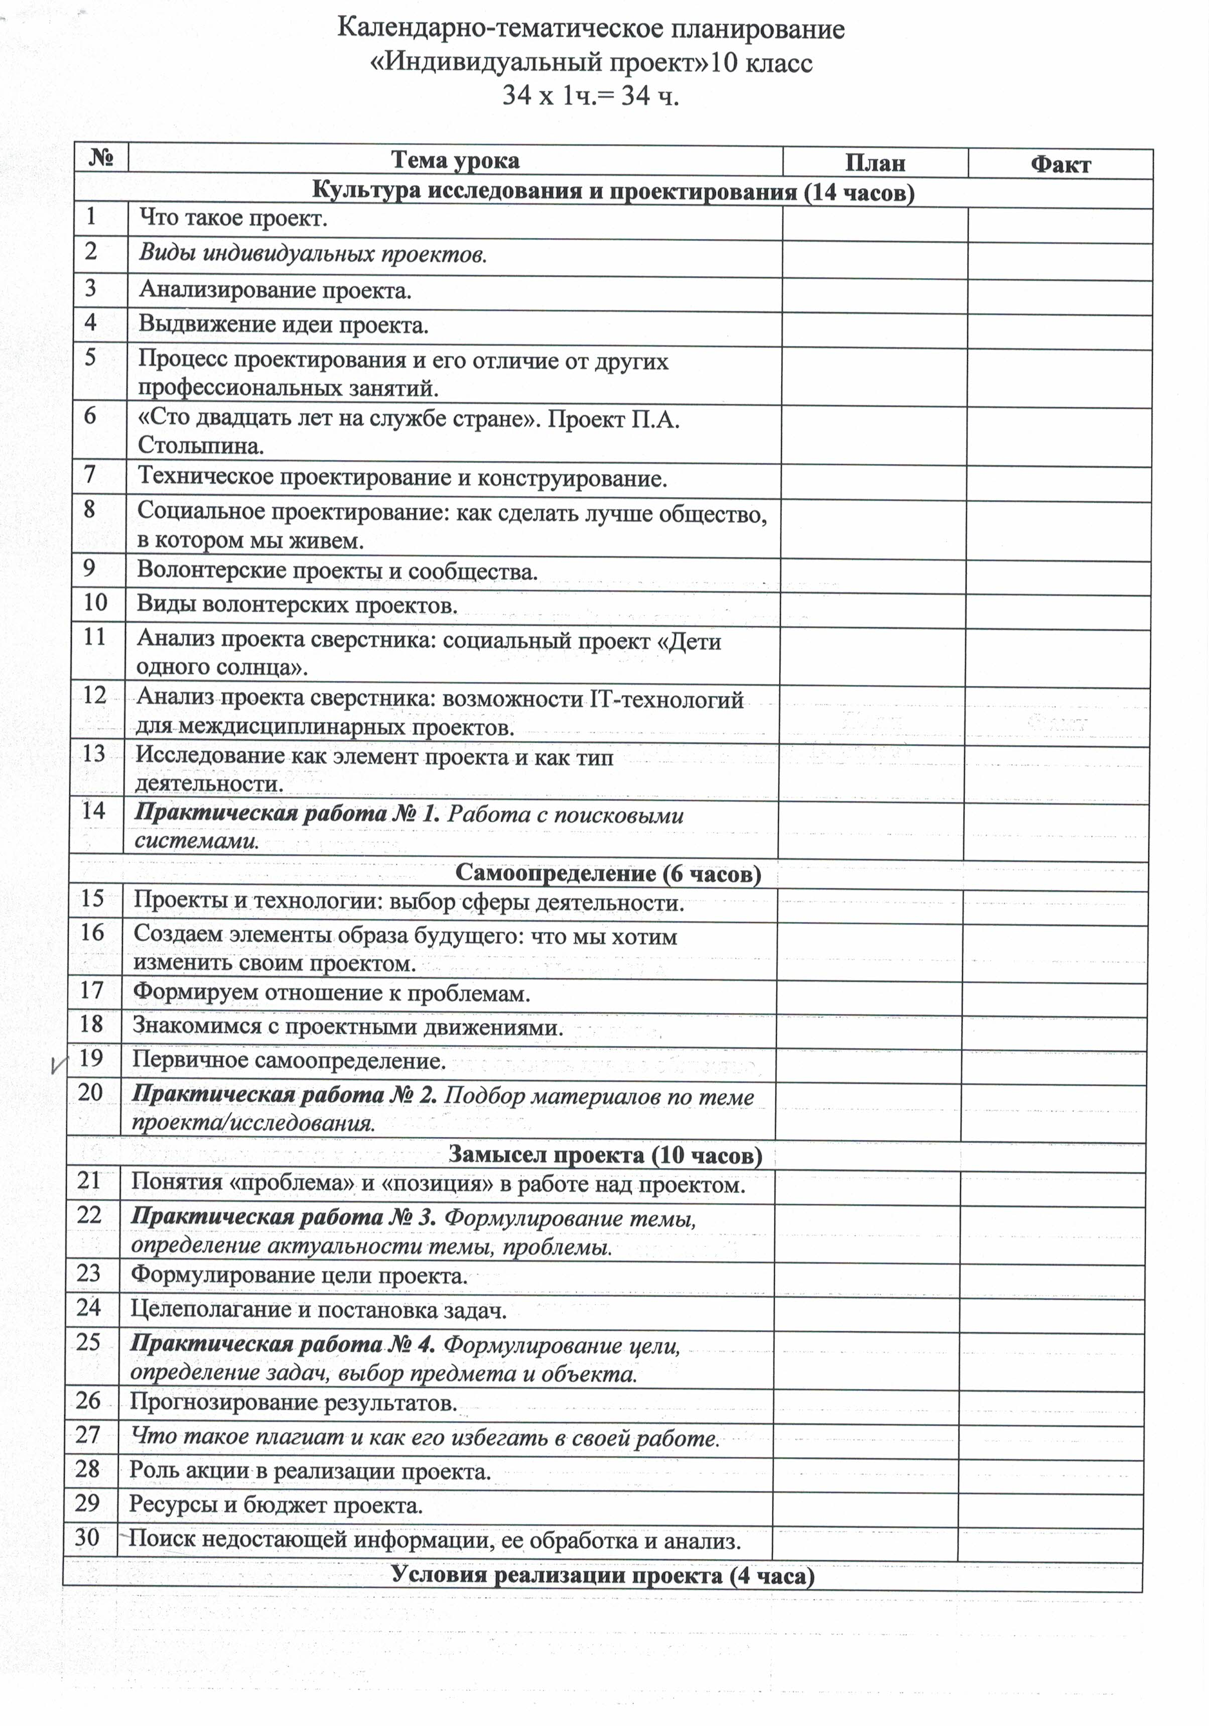

11 класс
Деятельность учителя в обучении физике в полной школе должна быть направлена на достижение обучающимися следующих личностных результатов:
1. В ценностно-ориентированной сфере – чувство гордости за российскую физическую науку, гуманизм, положительное отношение к труду, целеустремленность;
2. В трудовой сфере – готовность к осознанному выбору дальнейшей образовательной траектории;
3. В познавательной сфере – умение управлять своей познавательной деятельностью.
Метапредметными результатами освоения выпускниками полной школы программы по проектной деятельности являются менение основных методов познания (системно-информационный анализ, моделирование и т.д.) для изучения различных сторон окружающей действительности;
• Использование основных интеллектуальных операций: формулирование гипотез, анализ и синтез, сравнение, обобщение, систематизация, выявление причинноследственных связей, поиск аналогов;
• Умение генерировать идеи и определять средства, необходимые для их реализации;
• Умение определять цели и задачи деятельности, выбирать средства реализации целей и применять их на практике;
• Использование различных источников для получения физической информации, понимание зависимости содержания и формы представления информации от целей коммуникации и адресата.
1.Регулятивные УУД:
•использование умений и навыков различных видов познавательной деятельности, применение основных методов познания (системноинформа-ционный анализ, моделирование и т.д.) для изучения различных сторон окружающей действительности;
•использование основных интеллектуальных операций: формулирование гипотез, анализ и синтез, сравнение, обобщение, систематизация, выявление причинно-следственных связей, поиск аналогов;
•умение генерировать идеи и определять средства, необходимые для их реализации;
•умение определять цели и задачи деятельности, выбирать средства реализации целей и применять их на практике;
•использование различных источников для получения физической информации, понимание зависимости содержания и формы представления информации от целей коммуникации и адресата.
2. Познавательные УУД:
Основу познавательных ценностей составляют научные знания, научные методы познания, а ценностные ориентиры, формируемые у учащихся в процессе изучения физики, проявляются:
•в признании ценности научного знания, его практической значимости, достоверности;
•в ценности физических методов исследования живой и неживой природы;
•в понимании сложности и противоречивости самого процесса познания как извечного стремления к истине. В качестве объектов ценностей труда и быта выступают творческая созидательная деятельность, здоровый образ жизни, а ценностные ориентиры содержания курса физики могут рассматриваться как формирование:
•уважительного отношения к созидательной, творческой деятельности;
•понимания необходимости эффективного и безопасного использования различных технических устройств;
•потребности в безусловном выполнении правил безопасного использования веществ в повседневной жизни;
•сознательного выбора будущей профессииональной деятельности.
3. Коммуникативные УУД:
воспитание у учащихся:
•правильного использования физической терминологии и символики;
•потребности вести диалог, выслушивать мнение оппонента, участвовать в дискус-сии; •способности открыто выражать и аргументировано отстаивать свою точку зрения В области предметных результатов учитель предоставляет ученику возможность на ступени полного общего образования научиться:
1. В познавательной сфере: давать определения изученным понятиям; называть основные положения изученных теорий и гипотез; описывать и демонстрационные и самостоятельно проведенные эксперименты, используя для этого русский язык и язык физики; классифицировать изученные объекты и явления; делать выводы и умозаключения из наблюдений, изученных физических закономерностей, прогнозировать возможные результаты; структурировать изученный материал; интерпретировать физическую информацию, полученную из других источников; применять приобретенные знания по физике для решения практических задач, встречающихся в повседневной жизни, для безопасного использования бытовых технических устройств, рационального природоиспользования и охраны окружающей среды.
2.В ценностно-ориентационной сфере: анализировать и оценивать последствия для окружающей среды бытовой и производственной деятельности человека, связанной с использованием физических процессов.
3.В трудовой сфере: проводить физический эксперимент.
4.В сфере физической культуры: оказывать первую помощь при травмах, связанных с лабораторным оборудованием и бытовыми техническими устройствами.
11 класс.

 | 1. |  | Введение.
Модуль 6. Трудности реализации проекта (5 ч).
 | 2(1). | Переход от замысла к реализации проекта.
 | 3(2). | Риски проекта.
 | 4(3). | Практическое занятие. Анализ проектного замысла «Завод по переработке пластика».
 | 5(4). | Практическое занятие. Анализ проектного замысла «Превратим мусор в ресурс». Сравнение проектных замыслов.
 | 6(5). | Практическое занятие. Анализ проектов сверстников: туризм и краеведение.
Модуль 7. Дополнительные возможности улучшения проекта (9 ч).
 | 7(1). | Технология как мост от идеи к продукту.
 | 8(2). | Видим за проектом инфраструктуру.
 | 9(3). | Опросы как эффективный инструмент проектирования.
 | 10(4). | Разработка и проведение опроса.
 | 11(5). | Возможности социальных сетей. Сетевые формы проектов.
 | 12(6). | Использование видеоролика в продвижении проекта. 1.Идея.Замысел. Тема. Сценарий.
 | 13(7). | Использование видеоролика в продвижении проекта. 2.Съёмка. Крупность планов. Ракурс. Панорама.
 | 14(8). | Использование видеоролика в продвижении проекта.  3. Монтаж.
 | 15(9). | Оформление и предъявление результатов проектной и исследовательской деятельности.
Модуль 8. Управление оформлением и завершением проектов (12 ч)
 | 16(1). | Способы и формы представления данных.
 | 17(2). | Работа в сети Интернет.
 | 18(3). | Компьютерная обработка данных исследования.
 | 19(4). | Библиография, справочная литература, каталоги.
 | 20(5). | Сбор и систематизация материалов по проектной работе.
 | 21(6). | Оформление таблиц, рисунков и иллюстрированных плакатов, ссылок, сносок, списка литературы.
 | 22(7). | Требования к оформлению проектной работы.
 | 23(8). | Критерии анализа и оценивания проектной работы.
 | 24(9). | Публичное выступление. Главные предпосылки успеха публичного выступления.
 | 25(10). | Навыки монологической речи. Аргументирующая речь.
 | 26(11). | Умение отвечать на незапланированные вопросы.
 | 27(12). | Подготовка авторского доклада.
Модуль 9. Презентация и защита проекта (2 ч).
 | 28(1). | Представление результатов индивидуального проекта.
 | 29(2). | Представление результатов индивидуального проекта (продолжение).
Модуль 10. Рефлексия (5 ч).
 | 30(1). | Самооценка индивидуального проекта.
 | 31(2). | Основные положения Государственной системы стандартизации Российской Федерации и ее правовые основы, установленные законами РФ  «О стандартизации» и «О защите прав потребителей»
 | 32(3). | Государственная система стандартизации. Документы в области стандартизации.
 | 33(4). | Сертификат соответствия. Патентное право в России.
 | 34(5). | Обобщение знаний по курсу «Индивидуальный проект».

